嘉義縣三興國小109學年度上學期食農成果照片
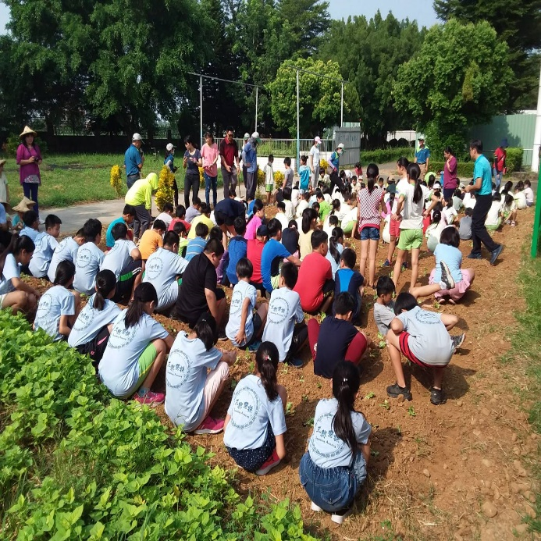 | 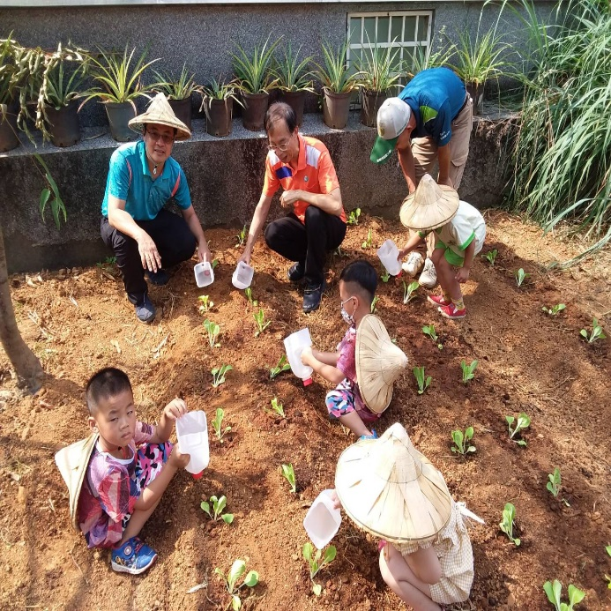
聆聽種菜注意要注意的細節 | 專注地將菜苗種下
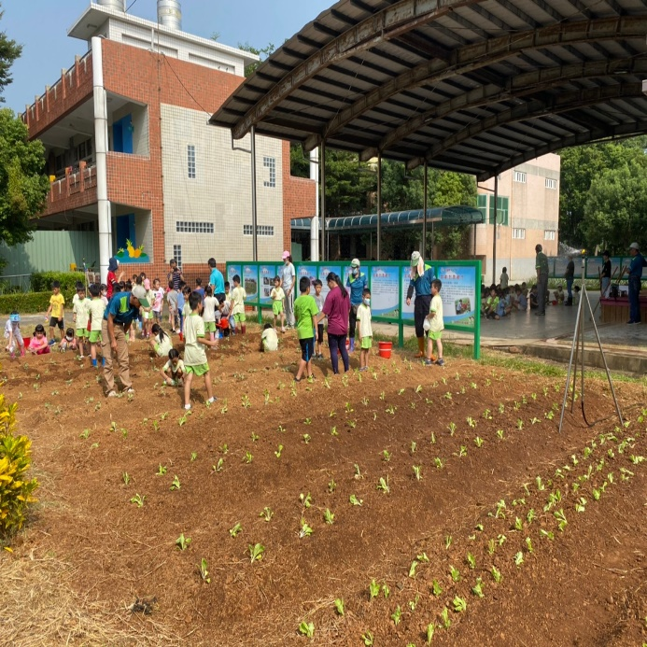 | 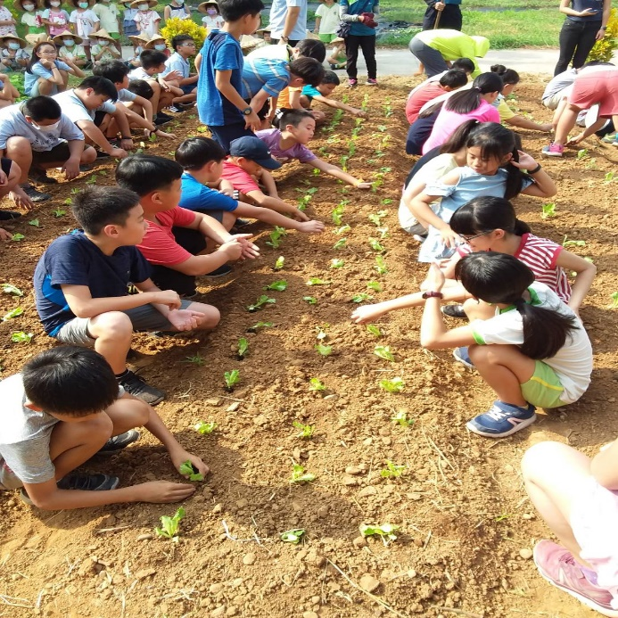
專注地將菜苗種下 | 專注地將菜苗種下

